|  |  |
| --- | --- |
| Charly e Hilmer Campos | 24/07/2020 |

Dejo los archivos con los ejemplos que me pasaron de la sucursal, de los 2 reportes que nos faltaban de comisionista y ya que estamos, podemos correrlos después de la columna “Facturar” ☺

-Artículos p/Pedido

-Artículos p/Grupo

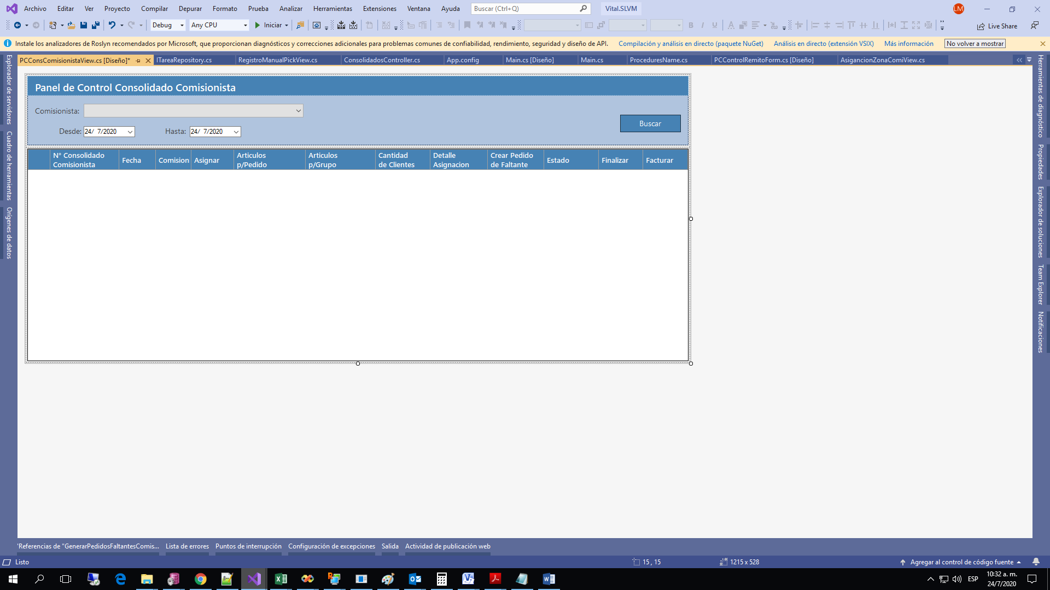

1. Reporte Artículos por Pedido

Muestra cómo fue la distribución de los artículos por pedido del cliente (transid)

En “Pedido:0” es el nro de orden que se guardó en el pedido original, en cantidad seguimos con el formato “…BTO/… UN”

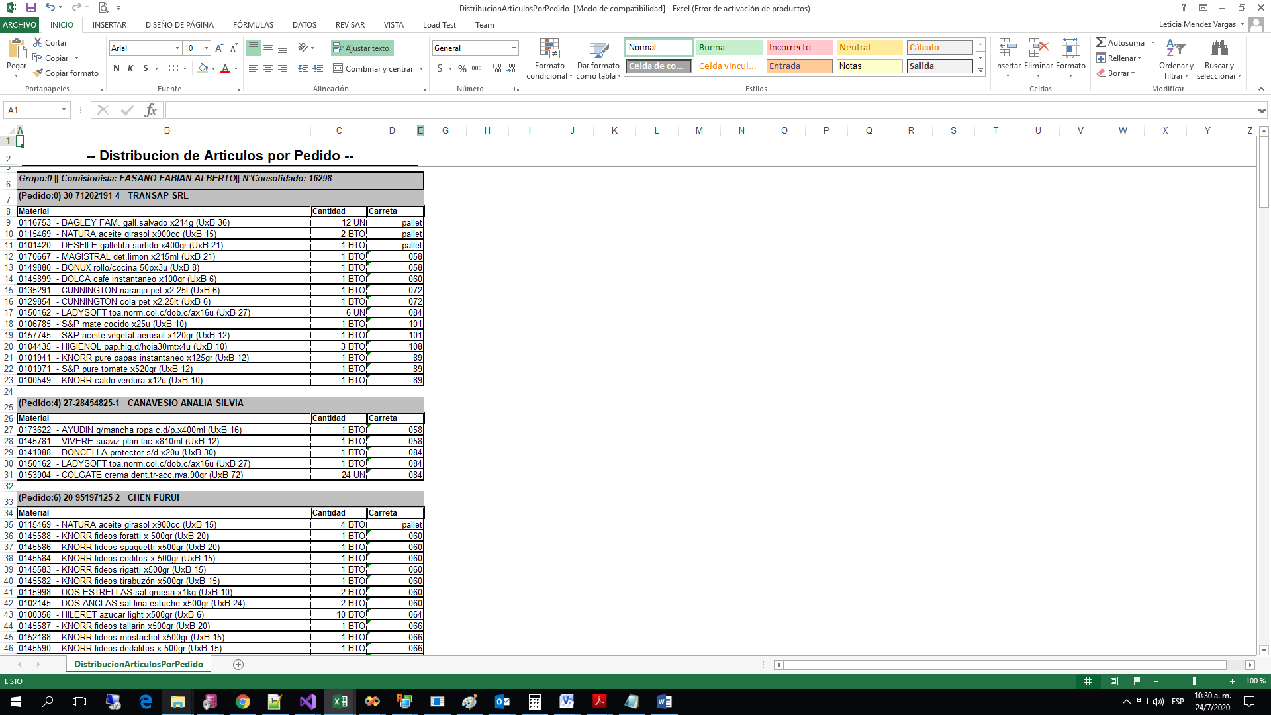

1. Reporte artículos por grupo

Muestra cómo fue la distribución de los artículos por grupo (nro de orden del pedido original) y muestra cuales fueron los cliente que están dentro de ese grupo.

